# [JS中常用的输出方式(五种)](https://www.cnblogs.com/hao0/p/6564336.html)

1、alert("要输出的内容");

在浏览器中弹出一个对话框,然后把要输出的内容展示出来

2、document.write("要输出的内容");

直接的在页面中展示输出的内容

3、console.log("要输出的内容");

在控制台输出内容

4、value给文本框(表单元素)赋值内容

获取文本框中(表单元素)的内容

document.getElementById("search").value = "要给#search这个文本框添加的内容";

5、innerHTML/innerText 给除了表单元素的标签赋值内容

document.getElementById("div1").innerHTML = "吧啦吧啦吧啦吧啦";

# 数据类型的使用和检测



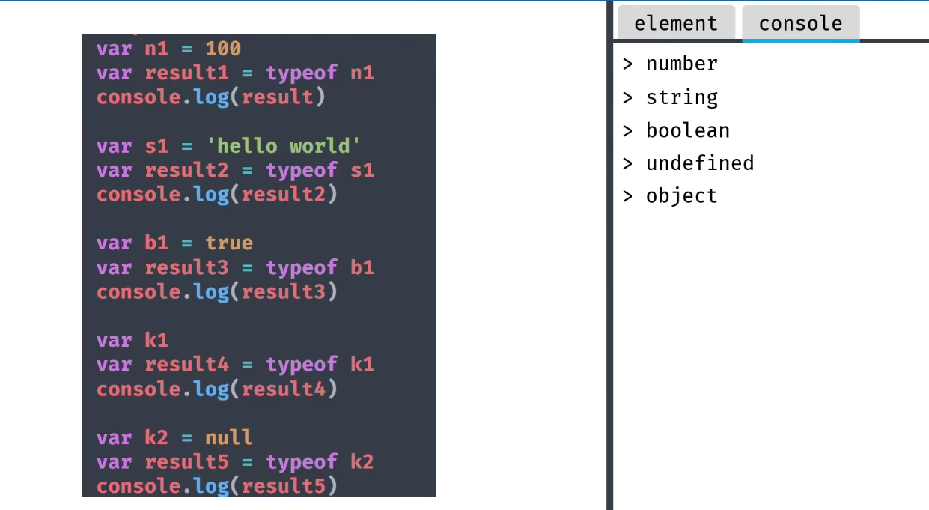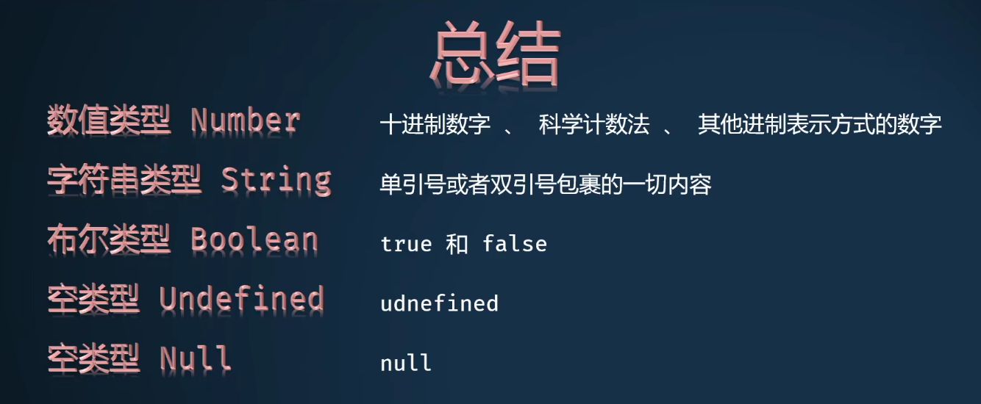

# 变量转换

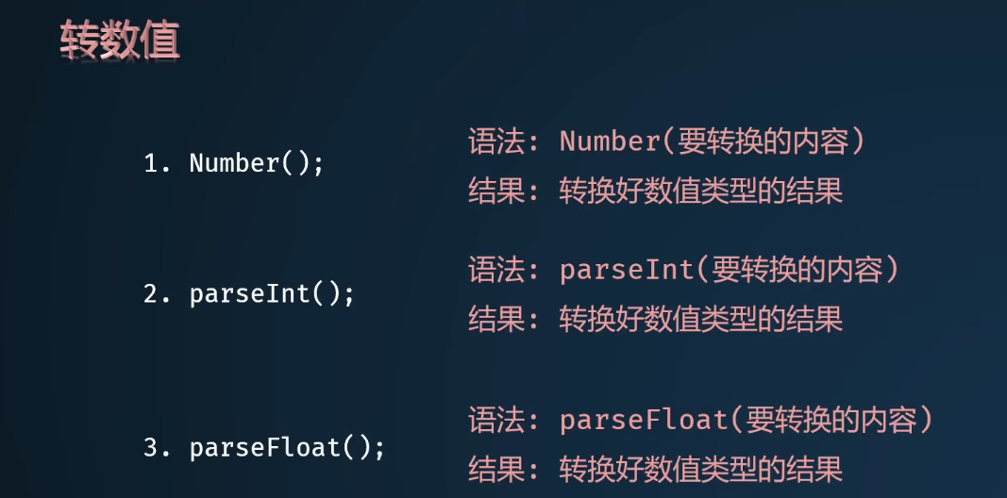

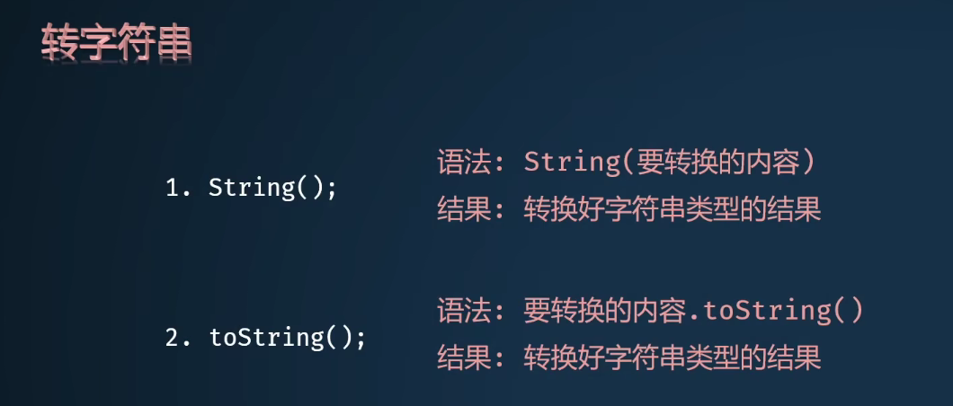

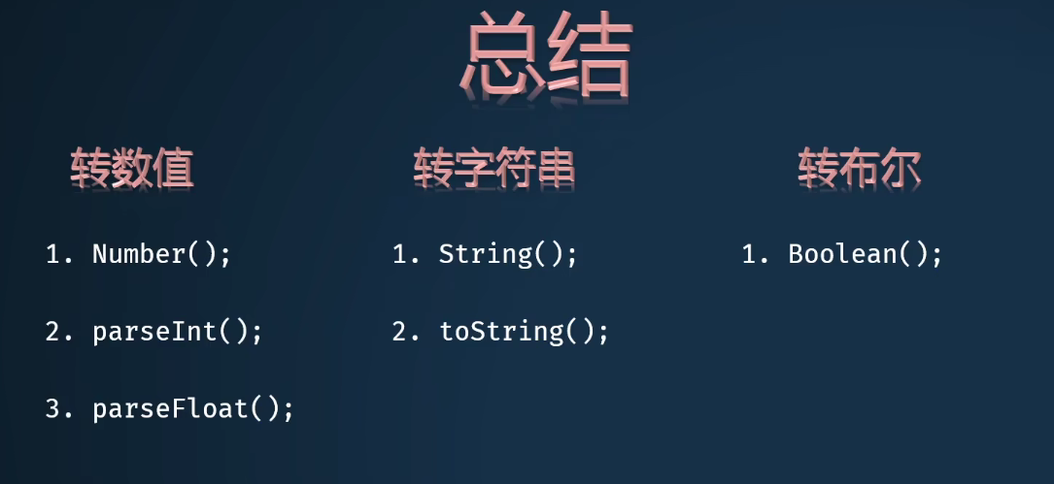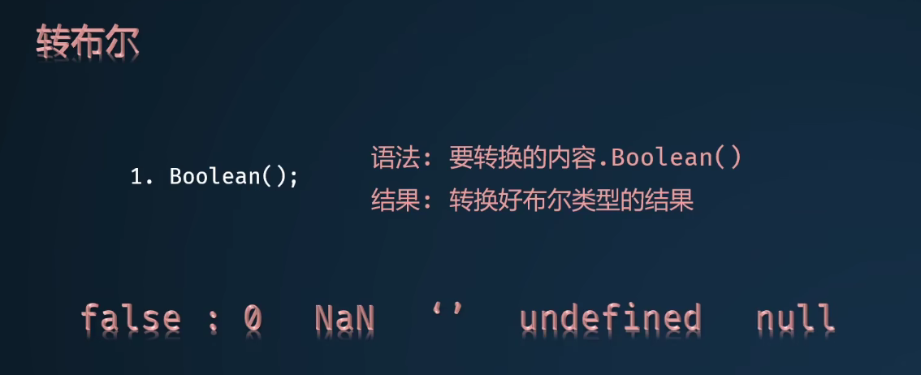

# 函数

